第三層場面調度
－尚雷諾《遊戲規則》僕人臨演展現之「無名者現代性」與「平等方法」

榮耀無名者記憶比榮耀知名者困難。歷史建構於無名者記憶之中。
－華特·班雅明
《論歷史概念》殘篇書簡

不同古典好萊塢（classicisme hollywoodien）之臨時演員常為陪襯明星光芒的背景失焦道具，經由分析尚雷諾（Jean Renoir）電影注視無名臨時演員的導演美學，我們可以發現一種與古典敘事區隔的現代性。法國電影學者貝格拉（Alain Bergala）特別以演員指導作為古典與現代電影之分野，在其短片《現代性電影演員》（L’acteur du cinéma moderne），貝格拉發現古典好萊塢電影中，臨時演員－地位如同場景道具－都是可模糊失焦的「溫順背景畫面」，然而在如同義大利新寫實（néoréalisme italien）的現代電影中，臨時演員卻從「無害裝飾」轉變成與主角明星「等同重要」，換言之，就如同巴贊（André Bazin）所論，新寫實的特色在於一種「本體論平等」（égalité ontologique），這樣本質平等的關注，不只介於人和人之間，也可能在人和動物之間，如巴贊觀察新寫實的現代性：「電影很少這樣意識到人的存在（還有狗的存在）。」貝格拉更進一步指出，如此本體論平等的電影美學意識，並不是從義大利新寫實發端，卻從尚雷諾三十年代電影業已展現，尚雷諾為「電影現代性先驅 」。經由分析尚雷諾電影的「第三層場面調度」，我們試圖以臨時演員和深景深運用探討其電影人物和電影空間的「邊緣平等性」（égalité de marginalité），如此對邊緣的注視作為一種古典敘事階層規範的翻轉，展現在《遊戲規則》（La Règle du jeu, 1939）的現代顛覆性之中。
- 最後一層階級：僕人臨時演員之「雙重低下」位置
為探討尚雷諾電影的「第三層場面調度」，我們首先將「第三層」定義為「最後一層之電影人物和電影空間」，換言之，我們意圖研究其場面調度美學方法如何導演臨時演員（figurants）與深景深空間（profondeur de champ）。我們首先討論前者以利探討後者。區分電影產業中演員的三層階級一般來說並不困難。第一層歸屬電影主角（protagonistes），通常是名列電影海報與片頭字幕顯著位置的電影明星。第二層歸屬配角，儘管其戲份與重要性常低於主角，但其台詞與動作在敘事中佔有顯著地位。第三層也是最後一層的電影演員，為通常沒有名字、沒有台詞、無列字幕的小角色，也就我們所說的臨時演員。這些常以群眾之姿出現、難以區別的無名演員，通常只是作為敘事需要或背景裝飾，其在電影產業地位之卑微與邊緣，以至於美國將臨時演員稱為「extras」，一種「多餘之人」。簡言之，以敘事與社會經濟角度來看，我們發現電影演員的三層結構－主角、配角、臨時演員，在如「明星夢工廠」的好萊塢，可視為一種根本的影視產業邏輯與階層化（hiérarchisation）。
電影演員的三層階級：主角、配角與臨時演員，在尚雷諾電影展現出相對好萊塢電影工業邏輯根深蒂固的階層化，呈現一種別開蹊徑之另類美學。從《遊戲規則》中正可看出尚雷諾非典型、另類並帶有極大風險的演員選擇：這部無論以法國電影工業或其導演生涯都屬百萬法郎頂尖製作的大片，尚雷諾卻不用明星，而實驗每個二線配角都可當主角的驚險策略；如此捨棄明星而徹底執行群戲風格（distribution d’ensemble），比其兩年前鉅作《大幻影》（La Grande Illusion, 1937）有過之而不及。巴贊稱讚尚雷諾在《大幻影》「知道創造一線主角和二線小角色之間的一種真實活力」，如此真實互動達到一種「純粹電影的瞬間」，巴贊一方面發現配角對電影風格美學之關鍵性，一方面也間接說明這還是一部由一線演員主導的電影：三個國際知名大明星－尚·嘉賓（Jean Gabin）、皮耶·費內（Pierre Fresnay）、馮·史特魯漢姆（Erich von Stroheim）在電影開頭字幕排名更勝導演之前，明星策略的成功使得這部野心大製作成為其導演數十年生涯無論國際評論與票房收入之頂峰。尚雷諾在《遊戲規則》原本計畫拷貝讓他名利雙收的明星策略，用以分擔這個過於昂貴製作的風險。在近年發現的劇情大綱初稿中，女主角本名為西蒙，飛行員為格飛，因為尚雷諾原初設想讓當時如日中天的明星西濛·西蒙（Simone Simon）和費南·格飛（Fernand Gravey）主演。在兩大明星因種種原因拒絕下，尚雷諾最後讓業界跌破眼鏡選擇諾拉·格蕾果（Nora Gregor）擔任女主角，一個為脫離納粹而流亡法國的奧地利演員，不但法文一句不通，更在法國籍籍無名、如一張白紙。正是在缺乏明星的條件下，尚雷諾一方面順應環境現實、一方面逆向商業潮流，更徹底實驗了其群戲美學：《遊戲規則》沒有任何單一主角，或者說，尚雷諾創造了一群隨時可獨當一面的配角：七個沒有票房號召力的二線演員平起平坐，共同分享戲份，一起推動劇情發展，包括尚雷諾自己飾演的奧克塔夫（Octave）。如此缺乏明星保證的大製作引發投資方高蒙片廠（Gaumont）的嚴重關切，甚至下最後通牒，要求導演撤換自己下場演出的角色，否則終止投資。尚雷諾一方面化解了資方換角壓力，一方面卻對自己演出產生一種罪惡感，以至於電影首映反映不佳之後，尚雷諾認為是自己演出的責任：他親自剪掉十八分鐘－高達原本電影長度的四分之一，主要都是自己角色的片段；導演之「自我查禁」（autocensure）讓這部本來就十分複雜的電影更加難懂，使得這個大膽拒絕明星的群戲電影，成為尚雷諾導演生涯無論評論與商業上最重大慘敗，造成他出走法國、流亡他鄉的主要原因。直至二十年後，電影修復版於1959年公開放映，這部影片轉變成法國以至於國際影壇的重大經典，成為楚浮認定的「電影中的電影（le film des films）。」
尚雷諾於《遊戲規則》實驗去除明星的群戲美學，創造性模糊或混合了第一層與第二層演員－一線主角與二線配角－之界限，如此與好萊塢式明星制度相對的去階層視野，延伸到電影中無所不見的第三層小角色－臨時演員。從《遊戲規則》的第一個鏡頭開始，我們就見證臨時演員充斥在影像中－群眾在夜間機場推擠，等待創造紀錄的飛行員安德烈降落，如同電影第一段對白、廣播記者於現場報導：「… 我們試圖從群眾中開出一條路。」我們在分鏡劇本第一頁也讀到：「警衛難以維持群眾之熱情。」《遊戲規則》出現的臨時演員主要展現在僕人角色，在三個電影主要場景因其身分工作到處可見：侯爵巴黎公館、鄉間城堡與貴族狩獵。電影中僕人作為臨時演員處於一種「雙重低下」（double infériorité）處境：從政治社會的角度來看，僕人常佔據工作階層最低位置，如在《遊戲規則》我們可以看到法國古老文化習慣：所有僕侍必需要對主人敬稱（vouvoyer），然主人卻理所當然對僕人暱稱（tutoyer），以彰顯其地位高低之別。從電影敘事的角度來看，臨時演員位於我們能夠想像的電影人物最低階，如法國范雪里（Luc Vancheri）教授研究好萊塢古典敘事中，臨演展現一種「非人形象」（figuration de l’inhumain ）與「電影人體裝飾」（accessoire de l’homme filmique），臨時演員等同道具，如同貝格拉所言為隨時可失焦模糊的「無害背景裝飾」。因其敘事需要，在電影產業階層化邏輯中，臨時演員無所不在卻無足輕重。對比好萊塢古典敘事對臨時演員的「非人化」（ inhumanisation ），尚雷諾電影反其道而行，就像巴贊所論，其美學奧秘為讓每個小角色都「絕妙個體化 」（merveilleuse individualisation），如展現在《遊戲規則》中，一種對個別僕人臨演的平等注視與場面調度美學。

- 從上流喜劇到階級悲劇之演化
從第一部電影《水上女子》（La fille de l’eau, 1925）到最後一部《尚雷諾小劇場》（Le Petit Théâtre de Renoir, 1971），尚雷諾橫跨近五十年的創作生命，我們看到持續出現社會最低階層如流浪漢故事還是女佣的愛情；導演不吝展現他對女僕之愛，在《遊戲規則》中更變本加厲，自己演出奧克塔夫花花公子的角色， 樂此不疲追逐女僕麗姿（Lisette）與美琪（Mitzi）。經由研究劇本初稿到影片完成的劇情重大演變，我們發現《遊戲規則》從原本構想的上流社會的輕喜劇（drame gai），有意識地轉變成階級差異的社會寫實，最後由悲劇死亡結束。這部電影的原初計畫為改編十九世紀浪漫主義作家繆塞（Alfred de Musset）之劇作：《任性瑪麗安》（Caprices de Marianne），電影實際上借用這齣戲劇的三角戀愛結構，尤其是兩個作品都有奧克塔夫角色，以其真誠善意鋪向悲劇道路。原初構想由明星西濛·西蒙主演之劇本初稿，女主角塑造成黑色電影看似無辜的致命女人（femme fatale），可說是西蒙主演尚雷諾上部作品《人面獸心》（La Bête humaine, 1938）之票房成功模式延續。如此致命女人的形象可說忠於繆賽的劇作，劇中主角瑪麗安的娛樂為玩弄愛慕她的男人，最後落得情人自殺，終而回歸冷血專制丈夫的懷抱。這個劇本初稿更忠於劇作的類型，一個封閉於上流社會風花雪月的高級娛樂。尚雷諾其實已拍攝過一部上流社會通俗劇－《北非內地》（Le Bled, 1929），這部不論影評和導演自己在自傳中都刻意遺忘的默片，為法國委託導演拍攝的一部慶祝北非殖民成果的宣傳電影，故事講述一個阿爾及利亞富家女如何被來自巴黎的中產移民者拯救，終成兩國美滿婚姻的快樂結局電影。這部高蒙投資的高成本商業製作見證了尚雷諾如何從二十年代的富有人家輕喜劇，以1931年拍攝的《母狗》（La Chienne）為分界點，一百八十度轉變到三十年代社會寫實、政治參與電影。
從上流喜劇到社會悲劇的演化在《遊戲規則》不同版本的劇本重演：隨著影星西蒙的拒演、籍籍無名的諾拉·格蕾果加入，劇本也整體大幅調整：尚雷諾擅長順應情勢，將女主角從法國巨星飾演的美艷蛇蠍女子，轉變成那奧地利不知名演員的認同：一個流放到法國、充滿困惑與好意的天真異鄉客。然而劇本發展最重大的轉折，是尚雷諾增添了一系列低下階級的角色，如僕人、守衛和盜獵者，意圖以「下流社會」對抗上流階級。從法國電影館（Cinémathèque française）保存的文獻檔案可見證此重要轉變，如以1938年十一月的劇本初稿、1939年七月拍攝前的分場劇本和影片放映版比較，可發現下層階級僕人角色在電影創作過程中的演變：
- 初期完全忽略：劇本初稿忠於繆賽的劇作，僕人階級宛如可忽略的背景裝飾，與統治階級的平行對立完全不存在。
- 創造平行世界：數個月後進行的分鏡劇本，我們可發現尚雷諾意圖創造另一個僕人世界，得以與上流階級對比對位。
- 拍攝現場「即興」：經由現場拍攝筆記與完成的影片，我們發現分鏡劇本於拍攝現場隨時作重大調整，除順應各種情勢變化，主要依現場靈感更為強調主僕世界的對稱與對立。
創造如此的階級對比，我們可以設想博馬舍（Beaumarchais）《費加洛婚禮》（Le Mariage de Figaro）對這部電影之深刻影響。尚雷諾不諱言此影響並向其致敬：《遊戲規則》以博馬舍這部劇作的對白開場：「… 善變難道犯法？如果愛神有翅膀，不是為了展翅飛翔？」 配以莫札特（Amadeus Mozart）的嬉遊音樂。尚雷諾開宗明義向這兩位十八世紀藝術家致敬不是沒有理由：他們的作品見證了從絕對君權到大革命的歷史轉折。博馬舍的劇作和莫札特改編的歌劇啟發了尚雷諾這部作品的新方向：統治階層的「遊戲規則」受到懷疑與檢驗，最後被僕人階級的愛情衝力所顛覆。這個新方向引發了劇本結局之重要改寫：從初稿的通俗劇模式自殺，轉變成階級衝突的「意外謀殺」。尚雷諾將原本只限上流階層流轉的輕盈通俗劇，轉變成主僕階級的平行相對，創造了「雙重三角關係」：一個屬上層階級，在初稿即確立－侯爵、侯爵夫人和飛行員的糾葛，一個屬於下層階級，為導演之新靈感、後來不斷增添－守衛舒馬謝（Schumacher）、女僕麗姿和盜獵者馬索（ Marceau）。導演創造兩個階級三角關係的面對衝撞，終使最無辜真誠的飛行員安德烈被激情誤殺，並以上層階級認定的「打獵意外」結案。
創造主僕階級的平行對立，《遊戲規則》一如博馬舍的《費加洛婚禮》，可說一種與「為藝術而藝術」（l’art pour l’art）相對的「藝術政治化」（politisation de l’art）。班雅明將「為藝術而藝術」定義為：「一種負面藝術神學拒絕所有社會功能。」與此相對，兩人的作品都將下層僕侍階級具體化、社會化，在藝術作品中試圖呈現最底層僕人之不可取代與忽視的獨特性。

- 創造僕人臨演地下世界之對抗
尚雷諾不僅於分鏡劇本創造了原始構想中不存在的另一個僕侍世界，更於拍攝現場「即興」大舉改動劇本，用以更為彰顯下層階級之對抗。不同楚浮觀察之希區考克工作方法：一旦完成分鏡劇本電影即在腦海完成，拍攝現場只是執行工作，對尚雷諾而言分鏡劇本只是一個實用的工具，隨時可以依拍攝現場的狀況作任何調整，就如同法國電影學者拜以尼（Dominique Païni）所言：「尚雷諾的風格奠基於創造即興之場景條件，在於導演即興（mettre en scène l’improvisation）。」值得注意的是尚雷諾的工作方法，一方面他堅持專業的劇本創作流程：大綱、分場、對白與指示都在拍攝前嚴謹準備；另一方面，於拍攝現場，尚雷諾對於不斷變動的現實比確定的劇本文字更有興趣，基於一種對當下的敏感尊重與隨時應變，其導演方法的特色在於：劇本於拍攝現場不斷演變。以《鄉村一日》（Partie de campagne, 1936）為例，尚雷諾特定選擇其兒時回憶、夏日陽光燦爛的埃松河畔為電影場景，不料拍攝期間卻遭數星期豪雨，尚雷諾化危機為轉機於現場改本－以其自己的話來說：將「陽光劇本」改為「下雨劇本」，這也是為何我們在電影中不時看到角色望向灰色的天空，談論糟糕的天氣，而電影更以氤氲微雨、蔥鬱涓流詩意開場，這樣大氣觀察當然於原始劇本與莫泊桑（Maupassant）原著小說中不存在。在《遊戲規則》中，我們也可見證分鏡劇本於拍攝現場的大幅演變：尚雷諾如何於最後一刻大膽將劇情重點的上流社會豪華晚宴全數刪除，轉而全神聚焦下層僕侍於地下室廚房的簡單晚餐。
不論如何日常，僕人簡單吃飯場景淋漓展現了《遊戲規則》敘事美學與政治意識的獨特性。在不斷改寫、增添、調整下，僕人吃飯場景在拍攝前筆記已高達六頁，因尚雷諾逐漸意識到這場戲的關鍵性：這是電影中第一次全場只有僕人的場景，用以確立主僕階級兩個平行世界。在層層內外強大壓力下，尚雷諾於拍片現場大幅刪改已完成的分鏡劇本，最後達成主僕階級對照的新平衡：以複雜的場面調度拍攝簡單地下室廚房的僕人「吃飯」場景，用以對比華麗城堡二樓的上流階層「睡覺」場景；換言之，尚雷諾將原來劇本的通俗劇殘跡淬鍊為階級社會寫實：創造一種敘事簡約（économie diégétique）與一種階級對立的對稱：最底層基本的吃飯需求對比高層愉悅的睡覺需要。
吃飯場景對尚雷諾電影有關鍵的美學意義。從其第一部電影到最後一部，我們不斷看到導演樂此不疲地呈現日常瑣碎的「眾人吃飯」；一方面，食物作為一種最基本的生物需求，其感官的肉體需要弔詭自動呈現一種「內在真實」，一種人類必要生存條件由內而外表現在日常行為－吃食中；另一方面，盡管如何平凡，眾人吃飯場景表現一種共享生活的社會性，以一種肉體愉悅的生活狀態相融於電影敘事，如法國電影學者莫安（Raphaëlle Moine）所論尚雷諾電影：「食物為一種創造敘事的肉體動力。」例如在描述第一次世界大戰的《大幻影》中，尚雷諾完全不拍英勇或悲慘戰場之一槍一彈，反而聚焦於法國戰俘如何想盡辦法聚在一起享用美食；看似平凡的吃飯場景在這部電影一方面表現出階級不平等下的共享：富有的猶太戰俘如何分享家人寄送的珍餚異饌；一方面控訴了戰爭的荒謬：在殘酷的戰俘營中如何品味饕餮大餐；食物在《大幻影》成為一種敘事動能，控訴階級與戰爭。其最後一部電影：《尚雷諾小劇場》，第一段故事即是以食物表現階級的不平等：在寒冷的耶誕夜，中產階級在高級餐廳大塊朵頤還不過癮，付錢請一個飢餓的乞丐在餐廳窗口看其吃飯；故事結束於乞丐喝了別人給的香檳後，像國王一樣優雅跳舞，然後在冰冷的寒夜快樂死去，奇異傳達一種經由死亡的生命喜悅。尚雷諾在《遊戲規則》原本給予上流社會晚宴場景相當的重要性：不但在之前場景不時提及，我們在影片中甚至看到廚房上下正忙著準備這場豪華的宴會。在分鏡劇本中，這場儀式性晚宴場景對劇情有決定性影響：於杯觥交錯中，女主角對所有人宣布她對飛行員的「友情」，引發了其丈夫、情人與友人的相對反應，推動了其後敘事的鏈鎖發展。尚雷諾卻於最後一刻，下定決心把整場豪華晚宴全部犧牲，以利擴充、豐富與彰顯地下室廚房僕人簡單晚餐之場面調度：藉由低下階級的無名僕人吃飯場景，傳達一種無法逾越的生活尊嚴，驗證一種尚雷諾弔詭的美學：「日常瑣事之獨特性」（singularité de la trivialité ）。
以平凡甚至微不足道的生活細節，地下室的僕人晚餐展現了《遊戲規則》高超精湛的電影美學：尚雷諾在其中深景深的場面調度，創造電影「最長最複雜的鏡頭」。研究此鏡頭的美學價值，必須分析其政治意識，因兩者在尚雷諾電影中融合無間。與法國哲學家洪席耶（Jacques Rancière）所批判的「去政治」（apolitique）純粹藝術相對，尚雷諾在《遊戲規則》最長的鏡頭中，以電影美學提出對抗反猶太主義（antisémitisme）的辯論。於二次世界大戰爆發前夕的社會政治脈絡中，尚雷諾不顧刺激極右派之激烈反彈，再次大膽選擇猶太演員達里歐（Dalio）擔任電影侯爵角色。達里歐兩年前於《大幻影》飾演猶太軍官羅森塔（Rosenthal），引爆歐洲極右派劇烈反應，不但納粹宣傳部長戈培爾（Joseph Goebbels）將此電影列為第三帝國「第一號敵人」，法國爭議作家謝林（Louis-Ferdinand Céline）更在其專書《屠殺小事》（Bagatelles pour un massacre），貢獻一整章批判這部電影之「社會性」與「猶太性」。即使尚雷諾在《遊戲規則》開場特別聲明：「這是娛樂，不作社會道德批判」，這部電影之政治敏感性，觸動連續三個統治法國政府的神經：於 1939年首映數周後至1945年終戰，於第三共和、第三帝國與維琪政府都因「敗壞軍隊士氣」被禁。
經由研究法國電影館之文獻，我們發現《遊戲規則》創作過程對敏感政治問題的演變：從初始之天真迴避，轉至影片拍攝時之寫實面對。我們在原始劇本中找不到任何猶太議題的蹤跡，但經由拍攝筆記，我們發現尚雷諾再次於現場「即興」，於開拍前最後一刻，決定將猶太議題帶入不斷增添、調整、重寫中的地下室僕人用餐場景，尚雷諾最後成功導演了一種「反猶太日常場景」：這場戲開始於侯爵司機於地下室僕人工作晚餐中，惡作劇傳播女主人的醜聞：侯爵夫人居敢在晚宴中，安排情人安德烈坐在她身旁。在眾人談論人妻如何「符合社會規範」坐擁情人之時，侯爵夫人隨身女僕－麗姿，成功以幽默擋下司機對其女主人的性道德攻擊，司機卻不甘示弱，馬上丟下一個更嚴重的謠言：侯爵家族疑有猶太血統，「侯爵媽媽那邊有個叫羅森塔的父親，從法蘭克福發跡，就這樣！」以當時家喻戶曉的法蘭克福崛起之猶太銀行家－羅斯柴爾德家族（Rothschild）為典故，司機言下之意指控富有猶太人的身分，比性醜聞還要罪惡與無法容忍。這時剛好麗姿丈夫－守衛舒馬謝走下樓梯出現，司機以理所當然的自信，對麗姿丟下一句：「你老公看法跟我一樣！」這句對白有多重作用：於敘事角度，此對白引介舒馬謝的出場，轉換劇情焦點至新出場人物；於社會政治的角度，它表明了司機與舒馬謝的反動政治同謀，雖然後者忙著處理他的愛情煩惱，無心談論政治。如此對極右草莽人物之觀察使我們推想米爾博（Octave Mirbeau）之小說：《女僕日記》（Le Journal d'une femme de chambre）對尚雷諾的持續影響，尚雷諾於三十年代即躍躍欲試將小說改編成電影－然而要等到1946年，於流亡美國期間才完成其夢想，拍攝其著名的英語版本（The Diary of a Chambermaid）。米爾博於小說創造一個極富爭議性人物－約瑟夫（Joseph），一個大口吃肉的粗曠長工，其大男人心態可犯下最可怕的罪行，米爾博特別將其連結為當時反猶太主義的激進份子，一個反德雷福斯（anti-dreyfusard）的極右國家主義者。在其1964年的改編中，導演布紐爾（Luis Buñuel）特別將時代改置於二次大戰爆發前夕，將約瑟夫之殘暴與政治立場，改寫成嗜血的雄性衝動與親納粹的反猶暴動。《遊戲規則》中司機與舒馬謝的極右政治同謀於敘事發展具有象徵意義：後者的雄性暴力本能主導劇情發展，直至悲劇收場。舒馬謝毫不遲疑殺害一隻侵犯其守衛領地之小貓，真正相信「槍桿子解決」是最佳方法；其對暴力的信仰最後導致誤殺完全無辜的飛行員安德烈。然而，他馬上被其高級中產階級同謀宣告無罪：這個謀殺被處理成「狩獵意外」，因為守衛完全有權對侵犯其領地者開槍。尚雷諾特將舒馬謝認同的「槍桿子解決」與司機的反猶太主義作政治象徵結盟，成為一種於社會遊戲規則中，階級利益的同謀、暴力的合理化與合法化，導演傳達一幅令人擔憂之世界景象。
面對極端主義興起之氣候，尚雷諾以《遊戲規則》「最長最複雜鏡頭」之場面調度為人性辯護。這個鏡頭開始於一個無名僕人對反猶言論之自發真誠回應。一聽到司機的極右言論與宣佈其與舒馬謝的大男人同盟，無名的大廚馬上不遲疑的站出來，說出他自己的意見：「講到猶太人…」大廚描述自己的經驗，他之前服務的貴族，他保證其血統純正，沒有任何猶太混血，卻「吃得像豬一樣」，這也就是為何他離開跑到侯爵這邊工作，「不論他如何猶太」，侯爵懂得欣賞什麼是真正的「馬鈴薯沙拉」，是個「有品的人物」。尚雷諾再一次藉由食物，傳達其日常生活美學：吃飯的方法，比種族或是宗教差異還為重要；不管出生階級還是種族的不同，共同生活才是重點。如此面對極端主義之生活共享原則，不僅表現於主廚自動自發的回答，更呈現於這個鏡頭豐富自省的場面調度。我們再次經由劇本創作過程，發現尚雷諾對此鏡頭之思考演變。在分鏡劇本中，這場戲本來寥寥兩頁，只是簡單交代女僕麗姿和盜獵者馬索之初生情愫；然而尚雷諾於拍片現場經由不斷思索，決定將這場戲擴大為確立主僕平行世界，與表現「反猶太日常」。從通俗的愛情場景轉變到表現政治意識的社會場景，這個長時間鏡頭以精湛的攝影機運動向我們展示一種「日常瑣事奇觀」（trivialité spectaculaire）與「任何人獨特性」（singularité quelconque）：一種對日常細節與無名小角的凝視，從前景一直延伸至場景最深處。
尚雷諾於三十年代不斷實驗深景深的場景，至其三十年代最後作品，同時標示其自我流亡美國前法國第一段創作時期之句點－《遊戲規則》，已達到一種成熟高峰。在三十年代早期的《布杜落水記》（Boudu sauvé des eaux, 1932），尚雷諾已在片場搭造一個不斷以窗戶、長廊與方庭強調場景深度之公寓場景，同年上映的《作家企業公司》（Chotard et C^{ie}, 1932），這部幾近被世人遺忘的商業片中，我們也可看到尚雷諾特別在片場搭景，以兩層門窗強調深度：從老闆家飯廳的窗戶望出去，中庭的搬運工正在辛勤工作，而透過對面倉庫的門窗，我們看到位於最後一層空間的無名工人正在休息納涼。延續導演三十年代的經驗，《遊戲規則》之內景由法國傳奇美術指導－路希耶（Eugène Lourié）於巴黎著名片廠（studio de Billancourt）創造一個又一個強調深度的場景：攝影機游移於如迷宮般的侯爵巴黎公館、城堡不斷延伸的長廊，與充斥日常微物的深廣地下室廚房。作為其三十年代社會電影的藝術總結，尚雷諾特別將《遊戲規則》最長最繁複的鏡頭獻給於分佈於地下室工作的低微僕人。

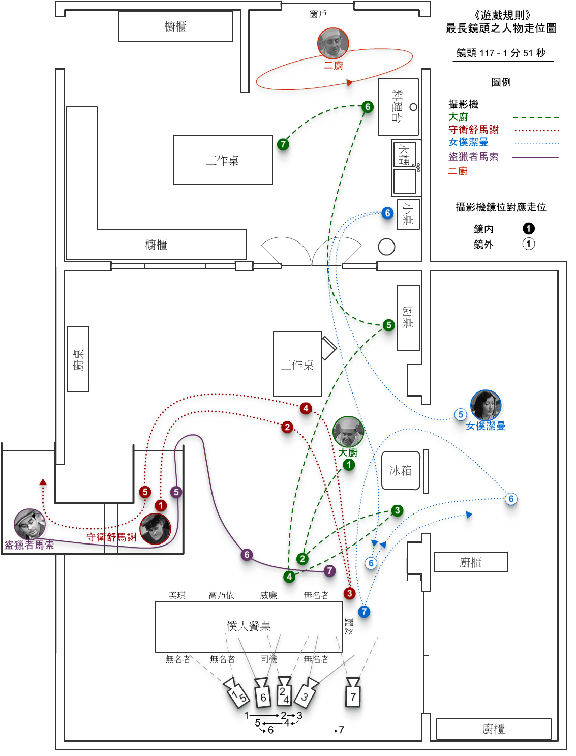
【圖一】、《遊戲規則》地下室廚房僕人用餐鏡頭（鏡頭 117）

尚雷諾似乎特別喜愛創造主要角色與無名臨時演員平等互動之場景條件，如在《大幻影》中，當時如日中天的法國巨星：尚·嘉賓，與無名臨時演員扮演的德國老獄卒，兩人平起平坐在牢房的長時間對戲，可印證巴贊所論尚雷諾電影一線演員與無名小角「觸動」之「真實活力」。在此長達約三分鐘半的僕人地下室用餐場景，我們發現攝影機圍繞之焦點－餐桌上九個人物，其中七個都是臨時演員（參見【圖二】），除了女僕麗姿和管家總管高乃依之外，其餘三分之二的人物都是無列字幕的小角色。

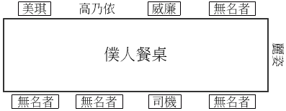
【圖二】、僕人餐桌，有外框者為無列字幕之小角、臨時演員

尚雷諾導演了第一層主要角色（如麗姿）、第二層次要角色（如總管）與第三層無名臨時演員的平等場景條件，我們可以分析其兩個導演風格：第一，尚雷諾特別經由吃飯行為傳達一種生活共享情誼，超越了社會階級分別，例如總管高乃依並不坐主位，而是混於工作同志之中沒有分別；而位於主座的麗姿也不是因其為侯爵夫人之貼身女僕地位較高，而是所有人於工作晚餐來來去去，有位子就坐，如一個無名男僕吃完就讓座給盜獵者馬索。如此下層階級同志情誼的平等共享，如麗姿特別努力講英文 （« If you please ! » ）為英國管家威廉遞上芥末，正好相對於上流社會儀式性晚宴的「遊戲規則」，例如侯爵夫人不合規矩安排安德烈坐在其身旁，一時如瘟疫在城堡上下傳開，成為此場景開場司機惡意傳播之醜聞。第二，尚雷諾的運鏡特將臨時演員放在最顯眼的前景，而電影主要演員如麗姿、舒馬謝與馬索，卻位於次一層的中景。如在電影最長的鏡頭－計一分五十一秒，我們看到繁複的攝影機運動主要都繞著英國管家威廉的頭打轉，威廉成為前景的主要人物，儘管他於此鏡為無對白之臨時演員，但其正展現一種無法忽視的獨特存在。
在此最長鏡頭七個主要鏡位中（參見【圖一】），我們發現運鏡不斷來回穿梭如舞蹈之人物走位，注視每個人物的生活細節，似乎更勝於主要劇情發展。與其聚焦於推動敘事發展的三個主角之三角關係：舒馬謝－麗姿－馬索，攝影機如一個隱形賓客，好奇觀看各個不同人物與探索深廣的場景，就如德勒茲（Gilles Deleuze）所提的一種現代電影之自由書寫：攝影機「以一種無名者觀點優遊於人物之中」。 鏡頭雖開始於舒馬謝的出場，但是即刻轉為聚焦大廚對反猶太主義的自發侃侃回應（【圖一】鏡位1到4），使得推動劇情發展的主角舒馬謝大部分時間都在這個無名、無關劇情小角色身後，位於次一層後景（鏡位2和4）；然弔詭的是，舒馬謝在後景卻更有表現力－這個守衛得知當晚無法與妻子麗姿過夜，感到異常沮喪、不知是好，故意遠離眾人在後景徘徊，甚至背對鏡頭，呈現一種山雨欲來的性慾挫折爆發。鏡頭轉為注視舒馬謝喪氣離開，卻於樓梯轉角與情敵馬索窄路相逢，更加深他的抑鬱（鏡位5）－其性挫折將逐漸累積成為引爆悲劇之導火線。攝影機接著注視新出場人物馬索，跟隨他的足跡，首先以新僕人身分會面總管高乃依，最後轉向餐桌另一角和麗姿調情（鏡位6和7）。如此流暢而複雜的攝影機運動之美學特色，在於一種從前景一直延伸到場景最深處，對各個僕人臨演獨特存在的注視。在前景，我們看到英國管家威廉以臨時演員角色，以從容不迫之姿長時間佔據畫面近三分之一，表現其不亢不卑的尊嚴；在遠景，我們更看到尚雷諾如何以深景深美學，導演一個又一個下層僕人如華爾滋般微妙走位。尚雷諾似乎特別強調人物繁複走位與華爾滋之關係，精心考慮其流動之運鏡手法與聲音的對應：尚雷諾特別選擇蕭邦（Frédéric Chopin）的《降D大調圓舞曲》（Valse en ré bémol majeur, opus 64, n° 1）不是沒有原因，導演特意將此音樂置於大廚演說之中間，作為場景收音機發出的環境音樂，具有雙層意義：第一，此作品又名為《一分鐘華爾滋》，其輕巧的一分三十八秒演奏時間剛好與鏡頭時間完美搭配；第二，蕭邦將此作品暱稱為《小狗圓舞曲》，因他將此迷你作品獻給其情人喬治·桑（George Sand）之愛犬，尚雷諾不會不知道，這隻小狗名叫「侯爵」。這個幽默、親密又微妙的華爾滋正好對應此場景之風格。從簡單收音機發出的美妙音樂，呼應了下層階級地下室廚房如何能夠高貴煥發一種輕快、調皮、活力之能量，並傳達一種僕人工作如舞蹈走位般的對比：大廚即興發表其支持猶太人的演說，隨即轉身回廚房工作，鏡頭在華爾滋的音響下，持續注視大廚從前景一直走到場景最深處的所有細節；我們看到其自信滿滿走到場景中央打開櫥櫃（鏡位5），然後走向鏡頭遠景、場景深處的料理台專心工作（鏡位6），這段時間在前景我們看到主角馬索與麗姿初生情愫之劇情發展，也同時看到無名大廚於遠景展現其自身不可替代的存在尊嚴與愉悅。如法國電影學者謝索（Daniel Serceau）所論，尚雷諾電影奧秘在於呈現「一千零一個細節」（ mille et un petits riens），這樣一種「日常瑣事奇觀」平行於劇情動作，可見於尚雷諾對其他兩個僕人臨演的場面調度：二廚，一個無列字幕的臨演，整場戲於廚房最深處自得其樂準備餐點（【圖一】上部），一方面其於劇情發展完全無涉，一方面卻展現一種美學重要性：其存在正強調了尚雷諾深景深美學。女僕潔曼，另一個無列字幕之小角，尚雷諾特別安排其不斷穿梭場景勤快工作：她首先從鏡外出現，到廚房拿香蕉，穿越整個地下室，將其送至餐桌，接著她為了拿盤子給馬索，在鏡頭內外空間穿梭（【圖一】鏡位5和6）。如此無關劇情之日常瑣事，卻表現了尚雷諾的空間美學：女僕潔曼一方面穿越整個場景，展現場景精心創造的縱深，一方面穿梭鏡頭內外、不斷出鏡入鏡，展現場景延伸至鏡外空間的廣度，使得這個片場打造的場景絕非呈現一種封閉抽象的劇場性（théâtralité），而表現出一種德勒茲對尚雷諾電影之論述：「劇場性是為了從中出走。」即使這些無名臨演之日常，通常太過瑣碎以致對敘事主體發展無關緊要，然而，正是這樣之生活瑣碎展現一種獨特性：尚雷諾電影「一千零一個細節」，如日常微物、無名臨演，不再是敘事邏輯之道具、戲劇動作之背景，而展現一種平行或獨立於敘事發展之存在可能。
經由揭露極右派氣候與反猶太日常，尚雷諾以電影藝術回應政治問題：從地下室廚房最前景到最深處，經由無名小角，他以一種生活共享展現了所有人之存在價值。

- 下層階級「吃飯」場景與上流社會「睡覺」場景之對立平衡
於各種條件強大制約下，尚雷諾於拍攝現場執行一種預算簡約與敘事簡約，呈現其創作方法：找到限制，找到自由。我們可以於《遊戲規則》舉個重要例子：導演如何處理侯爵夫人關鍵的告白，其原發生於上流社會的晚宴中，然尚雷諾在種種考慮下，不得不將整場戲全數刪除。這個重大的劇本變更，似乎是因為預算與拍攝時間的緊縮：《遊戲規則》名列尚雷諾最昂貴的電影，導演不得不尋求大片廠高蒙的資金，高蒙卻設下種種條件，如拍攝時間壓縮與拍攝地點片場選擇，以確保其投資回報。然而我們可以假設，如此於拍攝現場的重大變更，更主要是導演堅持達成一種「美學簡約」（économie esthétique）。研究法國電影館檔案收藏之拍攝前分鏡劇本，我們發現侯爵夫人的晚宴告白，引發其情人安德烈、友人奧克塔夫與丈夫侯爵的即刻反應，分別以三個短鏡頭分鏡表現（如【圖三】），如此典型的反應鏡頭貼近好萊塢古典敘事之傳統分鏡剪接。尚雷諾在各方壓力下於拍攝現場以更簡潔原創的手法，達成一種敘事集中精簡：他下定決心犧牲金玉其外的晚宴場景，將其中侯爵夫人的關鍵告白，前移至賓客到達時即當眾宣告，用以聚焦敘事重點；尚雷諾接著將所有的典型反應短鏡頭，全部濃縮成一個單一長鏡頭。尚雷諾於這個名列電影最長之一、長達一分二十二秒鏡頭，表現其統整電影時間空間、探索深景深的場面調度美學。
此長鏡頭開始於侯爵夫人於前景，宣告其有個「秘密」要跟所有賓客分享；夫人回頭走到安德烈身邊，和他手牽手，開始她的告白；侯爵和奧克塔夫異常緊張，注意聆聽所有細節。在一陣緊張尷尬中，侯爵夫人於眾人面前宣布她和安德烈的「純真友誼」；侯爵一時放下心裡的大石頭，心花怒放當場宣佈狩獵後舉行一個化裝舞會慶祝。不同原初設定傳統分鏡之動作/反應剪接（champ-contrechamp），導演最後選擇以三個層次之單一長時間鏡頭表現（如【圖四】）：於前景，我們看到兩個主要角色，下定決心但略顯勉強的侯爵夫人，與有禮彬彬但略顯尷尬的安德烈禮貌性手牽手；同時於中景，我們看到侯爵和奧克塔夫的反應，從開始的沉重擔憂轉為後來的輕盈喜悅；第三層也是最後一層的電影空間，尚雷諾展示了其「深景深表現性」：一方面，左邊我們看到一個鹿角戰利品，象徵著婚姻不忠，因為在法國文化，妻子偷人的丈夫被戲稱為「長角」（cornu），我們於城堡到處看到雄偉鹿角標本，一方面顯示侯爵的狩獵喜好，一方面暗示其婚姻狀況，尚雷諾甚至在一張劇照中，讓侯爵站在華麗樓梯鹿角之前面，特別以取鏡呈現看似侯爵「長角」的畫面；另一方面，影像右邊最深處，經由一扇半掩的門，我們瞥見軍火陳列室的獵槍，不但宣告即將到臨的盛大狩獵，殘殺兔子、松雞，更預言了安德烈的命運將結束於獵槍，如無辜的兔子一樣，成為偽善上層社會的祭品。這個長鏡頭一方面由前景推動三角戀情劇情發展，一方面以遠景細節展現一種雙重矛盾性（ambivalence）：婚姻與不忠共生，愛與死亡共存。尚雷諾以單一鏡頭實驗一種美學簡約，一種我們希冀探討之長鏡頭深景深美學。
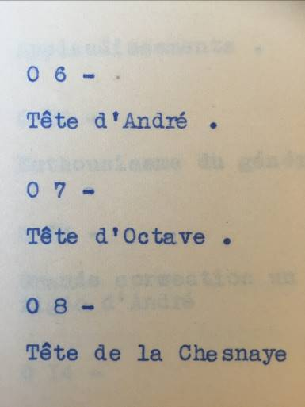
【圖三】、拍攝前分鏡劇本：晚宴侯爵夫人告白時，安德烈、奧克塔夫與侯爵三個分別反應鏡頭
(於法國電影館文獻資料庫，編號：CJ1915 B246, 第 80 頁)
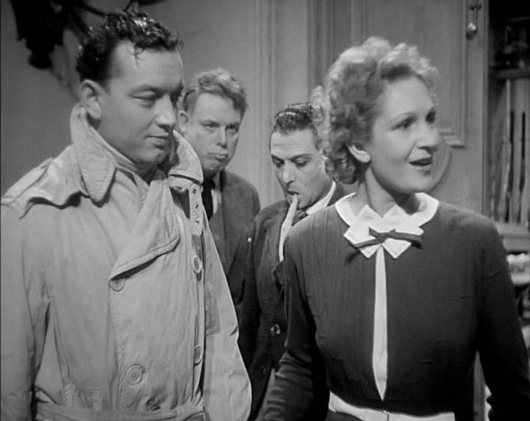
【圖四】、侯爵夫人演說之場面調度：前景侯爵夫人與安德烈，中景侯爵與奧克塔夫之反應，與後景「深景深表現性」：左邊為鹿角戰利品象，右邊為獵槍。
同樣基於一種美學簡約，尚雷諾精煉分鏡劇本，用以強調下層階級「吃飯」場景與上流社會「睡覺」場景之對比。導演精心創造兩個相對階級的平衡對稱：僕人廚房用餐場景之最後一個鏡頭為工作桌上的收音機放送音樂，藉由溶鏡，轉至上流階層城堡二樓，一個於路易十五風格小桌上的古董機械鐘；這個轉場具有對稱與對比的功能：於形式上，經由兩個日常物件對等特寫的溶接，以一致的風格連結兩個相異的場景；於社會功能性脈絡，對比僕人簡樸的收音機播放出優雅的蕭邦華爾滋，華麗的古董鐘卻只能笨重敲出十一響機械鈴聲，以告知上流社會就寢時間。尚雷諾《遊戲規則》以最長的鏡頭獻給下層階級如何吃飯，電影第二長鏡頭即用以表現上流社會如何「睡覺」。於導演處心積慮重建一種平衡下，這兩個長鏡頭於複雜度可互相比美，但此第二長鏡頭以更為華麗繁複的攝影機運動，展現城堡長廊上流社會虛偽的就寢儀式。
如同諷刺主人與女僕睡覺特權之《費加洛婚禮》，「睡覺」主題－以其延伸之象徵意義：在上層階級遊戲規則下之性權力遊戲，似乎主導了此電影的敘事主軸。守衛舒馬謝在一個最後刪除的場景，望著城堡夜晚的房間說道：「這些人似乎從來不睡覺！」暗示閒逸上流階級於夜晚各種的愛情活動。依照上流社會之遊戲規則，婚姻中的性冒險是種被默許甚至被鼓勵的特權，只要不動真情，就如電影中夏洛特（Charlotte）同情侯爵夫人說道：「她運氣真差，她第一次想要，我們每個人都在做的事，老天，她卻碰上一個真心的情人。真是災難！」雖然這段對白可能太過露骨而最後被刪除，但其卻展現了《遊戲規則》之戲劇衝突：真誠作為一種悲劇。電影開場於飛行員安德烈對侯爵夫人的愛情告白，侯爵夫人卻批評這個情人候選人「太過真誠，真誠的人令人厭煩！」侯爵從結婚開始就發生婚外情，因其遵守遊戲規範，已成國王之新衣、公開的秘密，如女僕麗姿所言：「誰不知道！」然而，安德烈的真誠嚇壞了上層中產階級，他破壞了階級生態進而付出了代價。電影結束於安德烈被殺身亡，一個上流社會賓客稱讚侯爵將其定位為「意外」的睿智：「這個侯爵不缺格調，相信我，這種人難得可貴、越來越少！」 此為電影最後一句台詞，諷刺了階級格調與規則如何扼殺真誠情感，如同電影的核心議題。
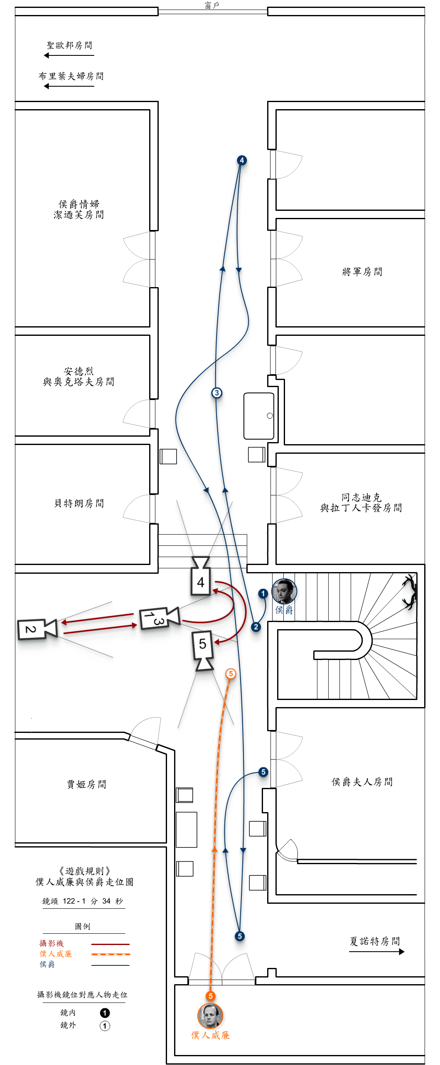
【圖五】、城堡二樓長廊寢室，僕人威廉與侯爵走位（鏡頭112）
為了展現上流社會就寢之繁文縟節，尚雷諾於《遊戲規則》第二長鏡頭利用精湛的攝影機移動，於片場特別搭造表現場景縱深之長廊，導演了十五個人物交叉繁複之走位（參見【圖五】）。這長達一分三十四秒的複雜鏡頭開始於侯爵之近景，他興高采烈提醒賓客即將到來的化妝舞會（【圖五】鏡位1），這個其特別安排之派對只因侯爵太過滿意夫人與安德烈的「友情告白」。鏡頭隨即後移取得十個人物交叉互動的全景（鏡位2），即使表面上這只是上流賓客就寢前的儀式寒暄，我們卻從其互動細節中看到一種各有所思之暗潮洶湧：首先，侯爵的情婦有禮卻冰冷親吻侯爵夫人，只出於一種對這個「礙事人妻」的矯揉禮貌規範；侯爵夫人接著在眾人面前伸出右手讓安德烈親吻，完全合禮卻尷尬勉強表現兩人之間「純真友誼」。兩人的互動只發生在一瞬，卻逃不出侯爵的眼睛，以要與布里葉夫人寒暄為藉口，侯爵彬彬有禮、不動聲色打斷其夫人和安德烈的互動。攝影機接著前移回到開始的鏡位，用以捕捉布里葉夫人和賈姬互動的中景（鏡位3），兩人之間的對話顯示布里葉夫人種族主義的無知：她搞混印地安人和「黑鬼」的分別。隨著布里葉夫人的腳步，攝影機接著轉九十度，我們看到遠景深處侯爵正在和賓客應酬（鏡位4）。尚雷諾以一個電影的小配角－布里葉夫人之走位彰顯了場景的深度：因為其住在長廊的另外一頭，我們看她如何從鏡頭前景，穿越整個場景，不斷和他人打招呼直至場景最深處，以走位與互動強調了尚雷諾景深美學。
尚雷諾探索深景深之場面調度，在此以三個層次之同時性多重事件表現：
- 遠景互動：我們看到場景最深處，侯爵、侯爵情婦和布里葉夫人等殷勤互動。
- 中景細節：女僕美琪在長廊奔跑，安德烈將其皮鞋放在門外，侯爵後走至中景和安德烈純禮貌寒暄。
- 近景動作：三個男性賓客於鏡頭前如男孩不斷打鬧，如玩弄樂器、表演劍擊與打枕頭戰，從此鏡位之開始至結束動作不斷。
侯爵最後走向前景打鬧的三個男人丟下一句「盡量玩！」，繼續走向長廊另外一邊交際。攝影機跟隨侯爵的走位，戲劇化轉一百八十度，以一種強烈的攝影機運動維持鏡頭時間與空間的統合（鏡位5）。尚雷諾再次藉由一個小配角夏洛特的走位，讓我們再次發現同時性多重事件的深景深美學：遠景我們看到夏洛特、侯爵等多人殷勤互動，同時在前景，侯爵夫人也和每個人如奧克塔夫寒暄，最後才和丈夫互道晚安、分房而睡，結束這個就寢儀式。
這兩個下層階級用餐與上流社會就寢的長鏡頭，尚雷諾展示其社會寫實時期不斷實驗之深景深美學，其探索可說是奧森·威爾斯（Orson Welles）與威廉·惠特（William Wyler ）之先驅，如早於1932年的《布杜落水記》尚雷諾即展現精湛的景深技巧：在一個平凡早餐場景（參見【圖六】），尚雷諾特別安排女僕安瑪莉穿越整個日常公寓深處，以走位表現場景深度（【圖六】鏡位1至3），最後再透過窗戶、中庭、窗戶，拍攝影像深處廚房女僕之工作（鏡位3），不但印證電影學者庫修（Olivier Curchod）所研究，尚雷諾擅長利用雙重窗戶（fenêtre par fenêtre）彰顯深景深，更如洪席耶所論，以這個無關劇情主軸的生活場景，使「平凡成為美」。我們試圖綜合各家學說，分析尚雷諾景深美學的意義：
- 巴贊視《遊戲規則》為電影現實主義成就，面對巴贊美學於當代備受批判，電影學者笛安·亞諾（Diane Arnaud）論述：德勒茲為當代「平反」（réhabiliter）巴贊深景深美學第一人。不同一般批評巴贊美學之「唯一純粹真實功能」，巴贊自己曾提出：「沒有唯一、卻有多種的現實主義。」就如德勒茲所論電影現代性核心是「風格問題」，現實主義是一種多樣性個人風格。值得注意的是，如此個人風格受到技術條件的約制，如鏡頭與底片技術演進，使得深焦鏡頭的影像清晰終為可能。
- 景深美學具有「多樣功能」，如《遊戲規則》與兩年後《大國民》（Citizen Kane, 1941）呈現大異其趣風格。奧森·威爾斯的電影表現一種「戲劇性過剩」（surcroît de la théâtralité），以一種爆炸性戲劇或非戲劇細節，於深景深空間碰撞；尚雷諾電影則呈現一種德勒茲所論的「戲劇性出走」（sortie de la théâtralité），一種對日常微物「一千零一細節」的溫和撫視。
- 深景深藝術需求「觀眾智慧」（l’intelligence des spectateurs），與「剪接自動反應」（l’automatisme de montage ）相對；前者仰賴「現實並置」（réalités contiguës），而後者表現「因果理性」（rationalité causale）。《遊戲規則》中我們可以看到一種演化：尚雷諾把原本依剪接邏輯分鏡之短鏡頭，於拍攝現場思索後，融合成單一長鏡頭： 除統合時間與空間外，更提供觀眾不同事件與細節之選擇，而跳脫剪接自動產生的理性因果。
- 如此「觀眾自由選擇智慧」對應了德勒茲所提電影現代性書寫：「超越主體、客體」，發掘一種「樹立內容自主視野」之新形式。於《布杜落水記》中，巴贊認為電影「最好的鏡頭之一」，為於劇情動作中出現不時看鏡頭的真實路人臨演，因其「不論戲劇邏輯」，獨立於敘事發展，實驗一種「內容自主」。 於《遊戲規則》地下室晚餐長鏡頭中，我們看到無名僕人雖不是劇情主軸，卻從最前景延伸至最遠景，展現一種不容置疑的存在價值。
這個城堡長廊的長鏡頭，我們看到侯爵如花蝴蝶，遊走各個賓客與長廊兩端，展現了電影的主要問題：中產階級講究而虛偽的遊戲規則，然而尚雷諾在鏡頭後半段，卻安排一個如神來之筆的插曲－對英國管家威廉之驚鴻一瞥，其於衣香鬢影中平凡現身宛如一種「內容自主」之展現。

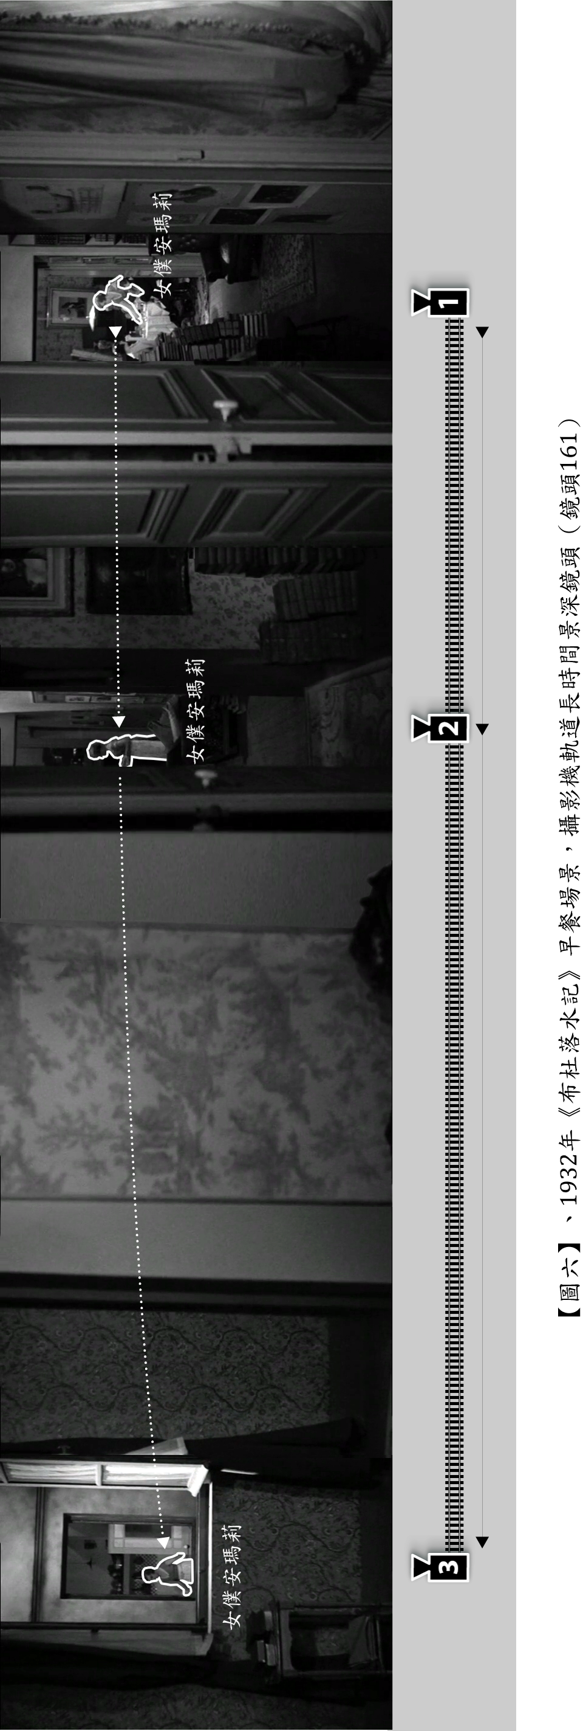

- 翻轉階級遊戲規則：尚雷諾電影美學「平等方法」
如畫龍點睛之最後一筆，英國管家於上流社會就寢長鏡頭中現身絕非預先設定，然尚雷諾於開拍前最後一刻靈光乍現，於分鏡劇本以「手寫筆記」特別加註管家威廉的出現。侯爵於殷勤周旋賓客之際，丟下一句：「威廉，你可以下去，我不需要你了。」攝影機接著戲劇化迴轉一百八十度，讓我們看到另一端長廊，威廉從深處房門中走出，直挺穿越整個長廊，不在乎身旁中產階級的熱絡交際儀式，走出鏡頭，以一種泰然自若與自信尊嚴（【圖五】鏡位5）。威廉這個僕人臨演在敘事中展現一種「無所為細節」（détail désœuvré ）：一方面以其臨演「extra－多餘的人」身份，被屏除於敘事主軸之外；另一方面，管家威廉卻神情自若從中穿越整個場景，以一種無所為的現身，獨立漠然於敘事邏輯。
如此日常瑣碎「無所為細節」於敘事藝術之美學作用，反映了洪席耶所提出的「無名者現代性」（ modernité des anonymes）。洪席耶發現從十九世紀馬內（Édouard Manet）與印象派之現代繪畫開始，無名女僕取代了希臘女神如雅典娜取得藝術題材正當性，尤以尚雷諾父親雷諾瓦（Auguste Renoir）為之翹楚，巴贊曾論述尚雷諾對日常微物之撫視，恰似其父繪畫中：「卑微女僕後背，與米羅維納斯等同高貴」。在文學中，《包法利夫人》（Madame Bovary）之現代性不只在其社會意識題材中，一個絕望中產女人幻想中古浪漫愛情，而更在其對日常微物的敘事方法：如包法利先生的帽子，象徵其主人的「無能、漠然」，福樓拜以「無意義、赤裸的存在」，「展開事情或人物之崇高無作為」。獨立於戲劇衝突，漠然於敘事發展，「無所為細節」逃逸、解除或超脫敘事因果邏輯之統治性，創造洪席耶所論的一種現代性：「微物之光輝」（splendeur de l’insignifiant）。
以「無名者現代性」出發，洪席耶提出其政治哲學思考的「平等方法」（méthode de l’égalité），我們借用、延展其概念，試圖分析作結尚雷諾電影美學的「平等方法」：
- 階級翻轉（Bouleversement des classes）
雖然尚雷諾出生於養尊處優的環境－其出生時父親已是名滿天下畫家，於巴黎和普羅旺斯有別墅，但其從小生長在龍蛇雜處的蒙馬特，接觸體會社會最高到最低階層，使他的作品與其說為特定階級的喉舌，不如說傳達出一種階級流動互動，一種楚浮所論融會所有階層的「親和力」（familiarité）。從其第一部到最後一部作品，我們持續看到社會最低階層流浪漢的出現，然而我們在其創作生涯看到一種演化：早期默片如其第一部電影之流浪女主角，呈現一種「成為中產階級」（devenir-bourgeois）的攀升，表現一種大眾通俗劇模式；然以《母狗》和《布杜落水記》為轉捩點，我們看到中產階級主角「成為流浪漢」（devenir-clochard）之相反變化，表現其社會參與現實美學。其最後一部電影：《尚雷諾小劇場》可說集其藝術大成，其中第一段故事即以流浪漢為主角，表達一種「成為流浪漢」之無上尊嚴，呈現一種階級流動、階級翻轉的社會意識。
- 創造共享社群（Invention d’une communauté de partage）
尚雷諾擅長於影片中甚至於影片外創造共享社群。如之前所述，於其數十年電影生涯，尚雷諾樂此不倦拍攝吃飯場面，創造生活共享場景，於《鄉村一日》中甚至自己下海演出熱愛美食之旅店老闆，於電影中親自做私房菜與客人分享。
這種對食物分享的熱情擴及於拍片現場，即使預算不足，尚雷諾堅持所有人吃得好，以營造友善共享的工作氛圍；尚雷諾熱愛以家人、朋友組成拍片團體，其友人亨利·卡蒂埃－布列松（Henri Cartier-Bresson）， 《鄉村一日》之助導、創建「決定性瞬間」之大攝影家，見證拍片環境：「電影沒錢，但重點為工作夥伴都是朋友，每個人都覺得是團體的一部分，分享相同的靈感。」
布列松年少時亟欲獻身於電影，卻遭受如布紐爾等導演的無情拒絕，只有尚雷諾看見這個年輕攝影師的才華，讓他擔任三部電影的助理，如《遊戲規則》中其不僅是助導，英國管家威廉更由布列松飾演；尚雷諾喜好讓其工作夥伴、友人飾演臨演，不僅暗中展現其友誼，更弔詭呈現臨時演員的份量，如《鄉村一日》中，不僅布列松飾演一個無名鄉村牧師，其身旁另一個臨演，為女主角的丈夫，尚雷諾的朋友－異色作家巴代依（Georges Bataille）。日常細節的臨時演員，於尚雷諾眼中為最重要的朋友。
- 日常微物場景（Scènes de petits riens）
如同巴贊發現尚雷諾對「小東西、小動物、小人物的敏銳觀察與親密情感」， 除了其臨演獨特性外，尚雷諾藉由日常物品表現其美學與政治視野，如於《馬賽曲》（La Marseillaise, 1938）的「番茄政治美學」。
在這部由法國共黨出資、講述法國大革命的政治電影中，尚雷諾以番茄的場面調度與遷徙，見微知著表現革命之社會草根性。電影中番茄首先出現於一個窮人廚房，工人波米耶因為想加入自願軍而吃不下母親煮的番茄，母親為完成其心願，勉為答應獨子加入革命，工人興高采烈飛奔入伍；場景最後一個鏡頭，我們看到尚雷諾細緻的場面調度（參見【圖七】）：鏡頭開始於憂愁流淚的母親（【圖七】鏡位1），然後攝影機如隱形人物遊走，觀看常民廚房生活細節（鏡位2），定焦於陽光下作為主食的番茄（鏡位3），接著透過窗戶，我們看見樓下小巷中，波米耶連歌帶舞跑著（鏡位5），奔向其革命與死亡的道路。此長鏡頭尚雷諾再次探索深景深，表現了水平與垂直場景深度：我們透過窗戶水平看見遠方兩個無名工人在屋頂工作（鏡位4），然後往下看見巷弄中，風中飛舞掛曬衣物與玩耍孩童。此鏡頭之特性更在於日常微物如對番茄之撫視；尚雷諾特將這個常民食物作為南北政經差異的辯證：導演敘說番茄如何與《馬賽曲》一起從南部鄉下傳播至北方首都，如何從馬賽勞工廚房遷徙至杜勒麗宮的國王餐桌上；路易十六甚至於革命當天還興致勃勃品嘗這個由「馬賽革命軍帶來的蔬菜」，國王倉皇逃出王宮之最後鏡頭，一盤番茄仍在餐桌上。番茄於此革命電影中展現日常物品的政治美學：「微物光輝」。
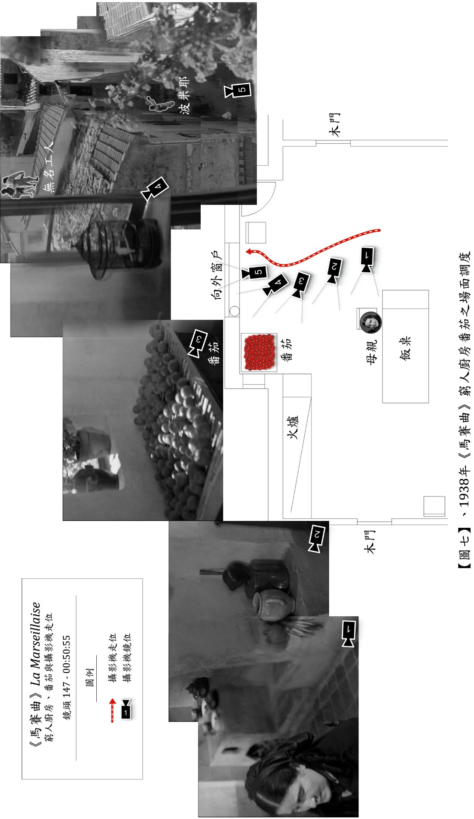
- 從階級化解放（Émancipation de la hiérarchie）
尚雷諾安排布列松飾演管家威廉，表現下層階級不卑不亢的尊嚴，因兩人共享一種政治與美學視野。兩人都是法共與人民陣線（Front Populaire）的極左支持者，法共出資三部尚雷諾電影，而布列松為法共刊物拍攝其社會參與攝影，如其傑作《第一次有薪休假》（【圖八】），可證實為其擔任《鄉村一日》助導期間之作品，因此時－1936年夏天－正值人民陣線實行此領先世界之社會福利。對照兩人作品產生共鳴對話：布列松攝影與《鄉村一日》吃飯場景（【圖九】）分享相同地點：波光粼粼的塞納河畔，相同題材：草地上的午餐，與相同氛圍：小老百姓酒足飯飽後的閒適、無作為。兩人以無名工人或十九世紀巴黎平凡小資為藝術題材，高貴展現低下階級能夠無所作為的尊嚴與能力。
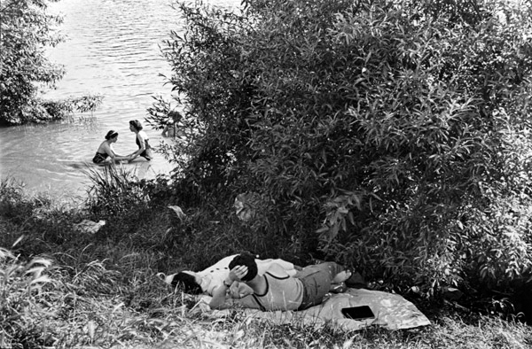
【圖八】、布列松攝影：《第一次有薪休假》，1936
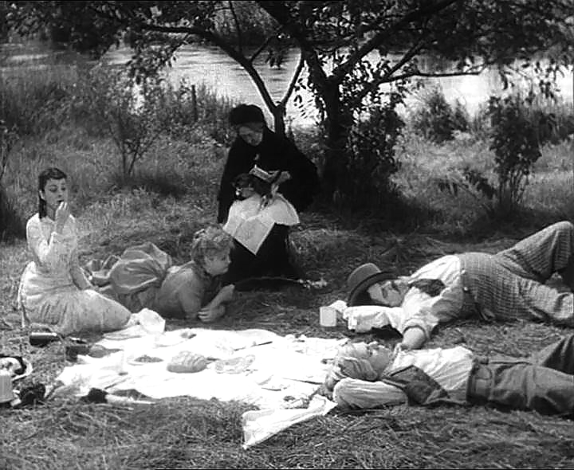
【圖九】、《鄉村一日》影格：草地午餐（於19’10’’）
尚雷諾電影，如同布列松攝影，印證了洪席耶提出的一種藝術現代性：「任何人榮光」（gloire du quelconque）。德勒茲或許為接續巴贊，最能直指尚雷諾藝術奧秘之人：他認為《遊戲規則》深景深美學在於「前景與後景的永恆互動」，一種不同階層的相容互動、平等對話。德勒茲更結論：尚雷諾電影「不是概念抽象化，而是一種解放。」，換言之，與班雅明「藝術政治化」共鳴，以一種「無名者現代性」、「微物光輝」，尚雷諾以電影美學回答政治問題。

Benjamin : « Il est plus difficile d’honorer la mémoire des sans-noms que celle des gens reconnus. A la mémoire des sans-noms est dédiée la construction historique. » Walter Benjamin, « Paralipomènes et variantes des « Thèses sur le concept d’histoire » », trad. J.-M. Monnoyer, Écrits français, Paris, Gallimard, 1991, p. 356.
Alain Bergala, L’acteur au cinéma, 1 double DVD vidéo, 248 min, Paris, CNDP - CHASSENEUIL-DU-POITOU, coll. « L’Eden Cinéma », 2008.
André Bazin, « De Sica metteur en scène », Qu’est-ce que le cinéma ? Paris, Le Cerf, 1975, p. 328.
Ibid., 328.
Alain Bergala, L'invention de l'acteur moderne Conférence de Alain Bergala dans le cadre des séminaires de l'Exception, du Café des images et du CDN, le dimanche 6 février 2005. http://www.cineclubdecaen.com/evenement/exception04.htm (date d’accès : 10 août 2016)
景深問題如德勒茲所論，帶有曖昧性（ambiguïté），本研究之景深觀點以德勒茲於《影像時間》論尚雷諾電影片段為主要參考。Gilles Deleuze, L’Image-temps, Paris, Les Éditions de Minuit, 1985, p. 113-117.
《遊戲規則》以約五百萬法郎的製作經費，當時為法國電影產業年度大製作，由尚雷諾之製片公司與高蒙片廠合資。Diane Morel, La Règle du jeu, Paris, Éditions Bréal, 1998, p. 19-20.
André Bazin, Jean Renoir, Paris, Éditions Champ libre, 1971 (éd. 1989), p. 57.
劇本初稿文件於法國電影館文獻資料庫，編號：CJ1915 B246，並由Olivier Curchod教授專文評論。Olivier Curchod, « Jean Renoir : premières passes de La Règle du jeu », in Genèse : Manuscrits. Recherche. Invention. n° 18, 2002, p. 130.
Pascal Mérigeau, Jean Renoir, Paris, Flammarion, 2012, p. 422.
Ibid., p. 430.
François Truffaut, « Un festival Jean Renoir », Les films de ma vie, Paris, Flammarion, 1975.
文件於法國電影館文獻資料庫，編號：CJ1915 B246，並可見於Olivier Curchod 與Christopher Faulkner所著專書。Olivier Curchod, Christopher Faulkner, La Règle du jeu : Scénario original de Jean Renoir, Paris, Nathan, 1999, p. 55.
Luc Vancheri, Figuration de l’inhumain - Essai sur le devenir-accessoire de l’homme filmique, Paris, Presses Universitaires de Vincennes, coll. « Essais et Savoir », 1993, p. 58.
André Bazin, Jean Renoir, op. cit., p. 129.
導演於自傳中刻意不提這部電影。Jean Renoir, Ma vie et mes films, Paris, Flammarion, 1974.
劇本初稿與分鏡劇本於法國電影館文獻資料庫，編號：CJ1915 B246。
《遊戲規則》開場字幕引用《費加洛婚禮》第四幕第十場之對白，試譯如下：「感性的心，忠貞的情，指責輕浮的愛情，停停這樣殘酷的指控，善變難道犯法？如果愛神有翅膀，不是為了展翅飛翔？不是為了展翅飛翔？」 Beaumarchais, Le Mariage de Figaro, Acte IV, scène X.
開場音樂為莫札特之《德意志舞蹈》（Danse allemande）。
Walter Benjamin, L’Œuvre d'art à l'époque de sa reproductibilité technique, version de 1939, Paris, Gallimard, 2000 (éd. 2008), p. 19.
François Truffaut, « Préface », La Grande Illusion, Paris, Edition Balland, 1974, p. 11.
Dominique Païni : « … le style de Renoir consiste au fond à organiser, à créer les conditions scénographiques de l’improvisation, à mettre en scène l’improvisation. » Dominique Païni, « Renoir/Matisse, la question de l’improvisation », in Jean Renoir, Nouvelles approches, Montpellier, Publication de l’Université Paul Valéry, 1996, p. 238.
Olivier Curchod, Christopher Faulkner, La Règle du jeu : Scénario original de Jean Renoir, op. cit., p. 300.
Raphaëlle Moine : « La nourriture est alors l’agent d’une dynamique charnelle qui construit le récit. » Raphaëlle Moine, « Nourritures de Jean Renoir », Jean Renoir, Nouvelles approches, op. cit., 1996, p. 138.
Olivier Curchod, Christopher Faulkner, La Règle du jeu : Scénario original de Jean Renoir, op. cit., p. 299.
Jacques Rancière constate que l’art de « la république des poètes » comme celui de Keats « n’a rien à voir avec un amour apolitique de la beauté pure. Il fonde au contraire un nouvel « art de la vie » […] ». Jacques Rancière, « Le travail de l’araignée », Le fil perdu : Essais sur la fiction moderne, op. cit., p. 79.
Roger Ebert, « La Grande Illusion », Chicago Sun-Times, le 1 Octobre 1993, URL : http://www.rogerebert.com/reviews/great-movie-grand-illusion-1937 (date d’accès : 10 août 2016)
Pascal Mérigeau, Jean Renoir, op. cit., p. 334.
參考原始劇本與分鏡劇本於法國電影館文獻資料庫，編號：CJ1915 B246。
Olivier Curchod, Christopher Faulkner, La Règle du jeu : Scénario original de Jean Renoir, op. cit. p. 149-155.
Olivier Curchod, Christopher Faulkner, La Règle du jeu : Scénario original de Jean Renoir, op. cit. p. 303.
雖侯爵夫人曾偶然一次稱之為「尚」，但其無論於原始劇本、分場劇本和片頭字幕中，都是以簡單「廚師」（Le Cuisinier）稱謂、無名者身分出現。
André Bazin, Jean Renoir, op. cit. p. 57.
【圖一】和【圖五】參考德國研究之場景圖，並加鏡位、走位等重大調整。« La règle du jeu/Die Spielregel. Transkript von einem Kollektiv unter Leitung von Manfred Engelbert und Annette Stürmer ». Medienbibliothek, Serie A, Narr, Tübingen, 1981.
Gilles Deleuze, L’Image-mouvement, Paris, Les Éditions de Minuit, 1983, p. 106.
Tad Szulc, Chopin in Paris, The Life and Times of the Romantic Composer, New York, A Lisa Drew Book, 1998, p. 271.
Daniel Serceau, Jean Renoir, Paris, éd. Edilig, coll. « Filmo », 1985, p. 50.
Gilles Deleuze, L’Image-temps, Paris, Les Éditions de Minuit, 1985, p. 115.
根據當時報導：《尚雷諾自製自導其名列最昂貴的製作》，收藏於法國電影館文獻資料庫，編號：GAUT 9 B1。
此大製作本由尚雷諾自己的電影公司投資兩百萬法郎，後預算暴增，不得不尋求高蒙片廠約三百萬法郎的資金。Diane Morel, La Règle du jeu, Paris, Éditions Bréal, 1998, p. 19-20.
拍攝前分鏡劇本，於法國電影館文獻資料庫，編號：CJ1915 B246, 第 80 頁。
此鏡頭名列《遊戲規則》第四長時間鏡頭，於地下室晚餐、二樓就寢與侯爵夫人與奧克塔夫於城堡前對話鏡頭之後。
文件於法國電影館文獻資料庫，編號：CJ1915 B246。
拍攝前分鏡劇本，於法國電影館文獻資料庫，編號：CJ1915 B246, 第 12 頁。
十五個出場人物為：十個上流社會人士於鏡位1到3現身，三個賓客與兩個僕人出現於鏡位4到5。
Frank Curot, L’Eau et la terre dans les films de Jean Renoir, Paris, Lettres modernes Minard, coll. « Éditions cinématographiques », 1990.
Jacques Rancière, Le partage du sensible, Paris, La Fabrique, 2000, p. 52.
Diane Arnaud, « Bazin, Deleuze : une question de profondeur », Ouvrir Bazin, Paris, Éditions de l'Œil, 2014, p. 227.
Ibid., p. 229.
Gilles Deleuze, L’Image-mouvement, op. cit. p. 107.
Olivier Curchod, Christopher Faulkner, La Règle du jeu : Scénario original de Jean Renoir, op. cit. p. 158-167.
Gilles Deleuze, L’Image-mouvement, op. cit., p. 108.
André Bazin, Jean Renoir, op. cit., p. 29-30.
Olivier Curchod, Christopher Faulkner, La Règle du jeu : Scénario original de Jean Renoir, op. cit. p. 316.
André Bazin, Jean Renoir, op. cit., p. 129.
Jacques Rancière, Les Destins des images, Paris, Édition La fabrique, 2003, p. 22.
Jacques Rancière, La Fable cinématographique, Paris, Édition La fabrique, 2001, p. 16.
Jacques Rancière, Laurent Jeanpierre, Dork Zabunya, La méthode de l’égalité, Paris, Bayard Culture, 2012.
François Truffaut, « Présentation », Jean Renoir, op. cit. p. 11.
Laurent Theis, Une partie de campagne : Eli Lotar, photographies du tournage, Paris, Édition de l'Œil, 2007, p. 62.
Clément Chéroux, Henri Cartier-Bresson, Édition du Centre Pompidou, Paris, 2013, p. 191.
André Bazin, Jean Renoir, op. cit. p. 120.
法國龐畢度中心2013之布列松攝影展呈現了其極左政治美學脈絡。Clément Chéroux, Henri Cartier-Bresson, Édition du Centre Pompidou, Paris, 2013, p. 191.
洪席耶認為：「無名之人不僅是藝術的題材，其自身有特殊之美，並且定義藝術美學的正當性... 不僅發生在機械複製時代之前，正是其以新的方法讓思考藝術和其題材變成可能 。」經由十九世紀的文學、繪畫直到二十世紀的電影，藝術成為「任何人的榮光」，洪席耶結論：「因為無名之人成為藝術題材，其紀錄才可能變為藝術。」換言之，機械複製時代的紀錄技術：攝影和電影，因為這個革命性的「任何人榮光」美學，成為藝術。經由文學、繪畫、攝影到電影的演變，「平凡成為美，如同真實痕跡 。」Jacques Rancière, Le partage du sensible, Paris, Les éditions de la Fabrique, 2000, p. 48.
德勒茲1984年四月十日講稿。Deleuze : « […] vous avez aussi communication directe de l’arrière-plan et de l’avant-plan perpétuellement : c’est la fameuse profondeur de champ que vous trouvez dans "La règle du jeu". » http://www2.univ-paris8.fr/deleuze/article.php3?id_article=347 (date d’accès : 10 août 2016)
Gilles Deleuze, L’Image-mouvement, op. cit., p. 38.
班雅明認為：電影作為機械複製時代的藝術作品，「靈光」（aura）消逝（aura班雅明定義成「過去唯一的展現，儘管近在眼前 」），班雅明卻不對靈光消逝遺憾，於此相反，班雅明認為二十世紀以電影為代表的藝術，不同於過去充滿「靈光」的傳統藝術之「儀式」（rituel）功能，「轉而奠基於另一種實踐：政治 。」Walter Benjamin, L’Œuvre d'art à l'époque de sa reproductibilité technique, op. cit. p. 17.

